Шкільний календар
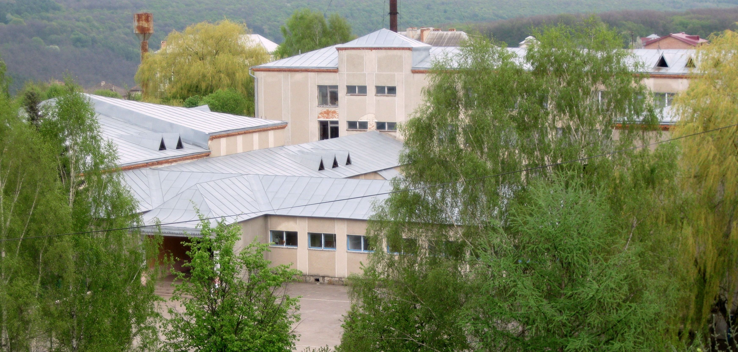

на 2013 – 2014 навчальний рік

2013 рік

Вересень  Пн 2 9 16 23 30  Вт 3 10 17 24  Ср 4 11 18 25  Чт 5 12 19 26  Пт 6 13 20 27  Сб 7 14 21 28  Нд 1 8 15 22 29 | Жовтень  Пн 7 14 21 28  Вт 1 8 15 22 29  Ср 2 9 16 23 30  Чт 3 10 17 24 31  Пт 4 11 18 25  Сб 5 12 19 26  Нд 6 13 20 27 | Листопад  Пн 4 11 18 25  Вт 5 12 19 26  Ср 6 13 20 27  Чт 7 14 21 28  Пт 1 8 15 22 29  Сб 2 9 16 23 30  Нд 3 10 17 24 | Грудень  Пн 2 9 16 23 30  Вт 3 10 17 24 31  Ср 4 11 18 25  Чт 5 12 19 26  Пт 6 13 20 27  Сб 7 14 21 28  Нд 1 8 15 22 29

2014 рік
Січень  Пн 6 13 20 27  Вт 7 14 21 28  Ср 1 8 15 22 29  Чт 2 9 16 23 30  Пт 3 10 17 24 31  Сб 4 11 18 25  Нд 5 12 19 26 | Лютий  Пн 3 10 17 24  Вт 4 11 18 25  Ср 5 12 19 26  Чт 6 13 20 27  Пт 7 14 21 28  Сб 1 8 15 22  Нд 2 9 16 23 | Березень  Пн 3 10 17 24 31  Вт 4 11 18 25  Ср 5 12 19 26  Чт 6 13 20 27  Пт 7 14 21 28  Сб 1 8 15 22 29  Нд 2 9 16 23 30 | Квітень  Пн 7 14 21 28  Вт 1 8 15 22 29  Ср 2 9 16 23 30  Чт 3 10 17 24  Пт 4 11 18 25  Сб 5 12 19 26  Нд 6 13 20 27
Травень  Пн 5 12 19 26  Вт 6 13 20 27  Ср 7 14 21 28  Чт 1 8 15 22 29  Пт 2 9 16 23 30  Сб 3 10 17 24 31  Нд 4 11 18 25 | Червень  Пн 2 9 16 23 30  Вт 3 10 17 24  Ср 4 11 18 25  Чт 5 12 19 26  Пт 6 13 20 27  Сб 7 14 21 28  Нд Трійця 1 8 15 22 29 | Канікули: осінні з 28 жовтня по 3 листопада, зимові з 30 грудня по 12 січня, весняні з 24 по 30 березня.  І семестр – з 2 вересня по 27 грудня,  ІІ семестр – з 13 січня по 30 травня.
Закінчується навчальний рік проведенням навчальних екскурсій у 1-4 класах (2-5 червня), навчальних екскурсій та практики у 5-8 і 10 класах (2 червня-13 червня) і
державної підсумкової атестації випускників початкової (13-22 травня), основної (2-16 червня) і старшої (23-29 травня) школи.

Примітка виділені кольором дати означають: канікули, святкові дні
в
Вручення документів про освіту
для 9-х класів – 18 - 19 червня, для 11-х класів – 31 травня –1червня.

Підготувала Марія Короленко, вчитель Бучацької ЗОШ І-ІІІ ст. №2

